МУНИЦИПАЛЬНОЕ ДОШКОЛЬНОЕ ОБРАЗОВАТЕЛЬНОЕ УЧРЕЖДЕНИЕ
«ДЕТСКИЙ САД КОМБИНИРОВАННОГО ВИДА №56»
ОКТЯБРЬСКОГО РАЙОНА Г.САРАТОВА

Многофункциональное дидактическое пособие
«Чудо-дерево»
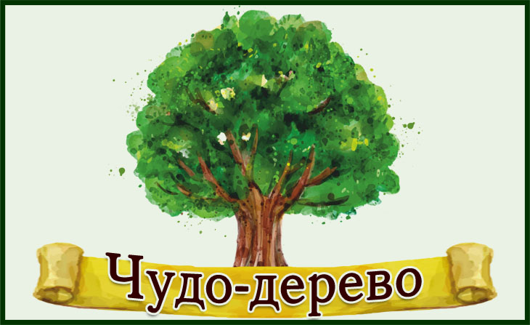

Учитель-логопед:
Ефремова О.В.

Саратов, 2023

Дидактическое пособие «Чудо-дерево»
Уважаемые коллеги, представляем вашему вниманию дидактическое пособие «Чудо-дерево».
Цель: уточнение и закрепление полученных знаний в ходе непосредственно образовательной деятельности.
Задачи: формирование лексико-грамматического строя речи, мелкой моторики, связной речи, внимания, памяти, зрительного восприятия.
Новизна данного пособия заключается в его многофункциональности: дети получают возможность одновременно использовать сенсорные каналы: зрительный, тактильный, речевой, что способствует решению задач развития зрительного гнозиса и пространственного праксиса. Пособие «Чудо-дерево» может служить календарем природы, использоваться в качестве дидактической игры и одновременно использоваться в качестве элемента украшения в групповой комнате, коридоре, логопедическом кабинете. Работа с пособием позволяет уточнить у дошкольников временные и естественно-научные представления, развить мыслительные операции, зрительное и слуховое внимание и восприятие, связную речь, навыки звукового и слогового анализа слов.
Данное пособие изготовлено с учетом ведущей деятельности дошкольника – игры, основываясь на дидактических принципах систематичности и комплексности. Игровые упражнения «Один-много», «Назови ласково», «Подбери слова», «Подбери признак», «Назови одним словом», «Какая картина лишняя» в дидактическом пособии составлены с учетом индивидуально-личностного, деятельного и системного подходов к личности воспитанника, что дает специалистам уникальную возможность эффективно выстроить работу с дошкольниками.
Дидактическое пособие представляет с собой плоскостной силуэт дерева выполненного из самоклеящейся бумаги и съемных элементов на липучках на разные лексические темы «Времена года», «Птицы», «Дикие животные», «Фрукты/Овощи» и т.д.
В работе с пособием могут использоваться авторские стихи, загадки и потешки, русские народные пословицы и поговорки, рассказы и сказки русских писателей, стихи русских поэтов.
Данное пособие способствует уточнению, расширению и активизации словаря по лексическим темам, согласованию прилагательных и числительных с существительными; формированию познавательного интереса и творческих навыков; развитию зрительного восприятия цвета и формы, слуховой и зрительной памяти, мыслительных операций, зрительного внимания, воображения, памяти, мышления.
Практическая значимость данного пособия состоит в том, что красочные, интересные и эстетичные игровые материалы, привлекающие внимание, способствуют поддержанию длительного познавательного интереса к заданиям у воспитанников.

